1. Tổng quan về đề tài
   1. Đặt vấn đề

Tự động hóa và đo lường trong lĩnh vực điện tử đang trở thành một lĩnh vực quan trọng, đặc biệt là khi chúng ta đối mặt với các vấn đề ngày càng tăng về ô nhiễm ánh sáng. Ánh sáng đóng vai trò quan trọng trong cuộc sống hàng ngày của chúng ta, không chỉ làm tăng chất lượng cuộc sống mà còn ảnh hưởng đến sức khỏe và tâm lý con người.

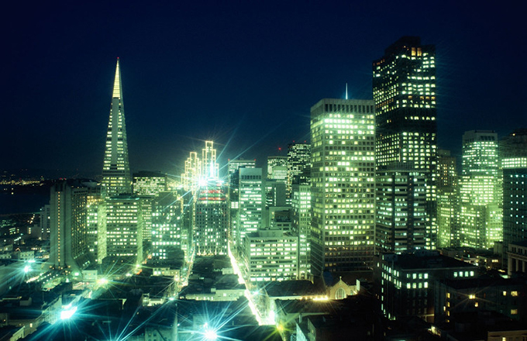

HÌnh ảnh ô nhiễm sáng sáng

Một trong những khía cạnh quan trọng của vấn đề này là việc đo độ rọi sáng, đặc biệt là khi chúng ta phải đối mặt với ô nhiễm ánh sáng. Ô nhiễm ánh sáng không chỉ gây ra sự mất cân bằng về mức độ ánh sáng tự nhiên mà còn tăng nguy cơ các vấn đề sức khỏe như rối loạn giấc ngủ, căng thẳng, và ảnh hưởng tiêu cực đến hệ thống thị lực.

Chính vì vậy, tính đến nay đã có rất nhiều phương pháp đo độ rọi sáng phát triển, từ việc sử dụng cảm biến diode quang, cảm biến CCD, cho đến tích hợp công nghệ IoT để tạo ra các hệ thống đo lường thông minh.

Trong đề tài lần này, nhóm chúng em quyết định chọn đề tài: “Đo độ rọi sử dụng quang trở” . Mạch đo độ rọi sáng, nó là một công cụ trong việc đánh giá và giám sát môi trường ánh sáng. Sử dụng điện trở quang kết hợp với Raspberry Pi Pico, để hiện thị độ rọi lên màn hình oled. Từ đó, có thể dễ dàng theo dõi mức độ của ánh sáng tại khu vực, giúp hỗ trợ trong việc xác định các khu vực có nguy cơ ô nhiễm ánh sáng cao, từ đó đưa ra những giải pháp hợp lý để giảm thiểu tác động của ô nhiễm ánh sáng đối với con người và môi trường.

* 1. một số phương pháp đo độ rọi trên thị trường

**Sử dụng thiết bị chuyên dụng để đo**

Ngày nay trên thị trường có rất nhiều thiết bị để đo độ rọi(ánh sáng). Các thiết bị đo độ rọi trên thị trường khá là nhỏ gọn và có độ chính xác khá là cao. Các thiết bị này có thể dễ dàng đo độ rọi trên bề mặt phẳng.

Ngoài ra thiết kế cầm tay khá nhỏ gọn, rất tiện lợi cho người sử dụng và có thể trả kết quả ngay tại màn hình hiển thị để bạn có thể nắm bắt được kết quả.

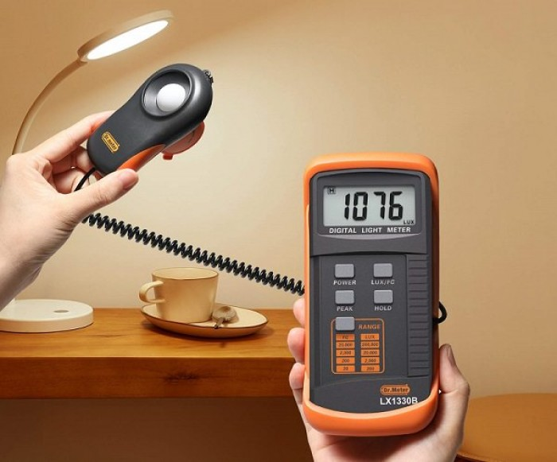

**Sử dụng điện thoại để đo**

Hiện nay thì rất nhiều nhà phát hành đã nghiên cứu và cho ra rất nhiều phần mềm được tích hợp trên điện thoại để bạn có thể đo đo độ rọi(ánh sáng). Với cách đo trên điện thoại thì khá đơn giản cũng giống như việc đo bằng các thiết bị chuyên dùng, kết quả sẽ trả về màn hình điện thoại.

Tuy nhiên thì do chỉ là các phần mềm trên điện thoại nên kết quả trả về chỉ ở mức tương đối và không có độ chính xác cao so với máy đo chuyên dụng

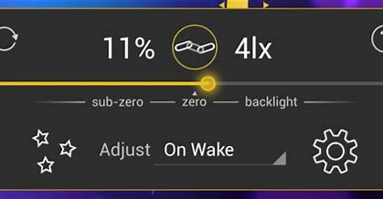

**Sử dụng phần mềm tính toán chiếu sáng**

Ngoài việc sử dụng điện thoại và thiết bị chuyên dụng để đo độ rọi (ánh sáng) thì bạn cũng có thể đo trên các phần phềm chiếu sáng. Trên các phần mềm chiếu sáng sẽ có thể tính toán được độ rọi, ngoài ra các nhà sản xuất bóng đèn còn dùng phần mềm chiếu sáng để tính toán lượng đèn cũng như cách bố trí đèn cho phù hợp.

* 1. **Phân công công việc**
  2. **Kết luận chương 1**

Trên đây chúng em đã giới thiệu sơ bộ về mục đích của mạch đo độ rọi, một số phương pháp đo \phổ biến trên thị trường cũng như là phân công công việc trong nhóm để triển khai công việc. Hi vọng chương đầu tiên này đã đem lại cho độc giả những cái nhìn tống quan và những hiểu biết cơ bản về mạch mà nhóm em muốn xây dựng. Tiếp theo chương I, sau đây nhóm em sẽ trình bày chi tiết về những yêu cầu đặt ra và phương pháp thiết kế chi tiết cho mạch của mình